**Auto con Bluetooth**

**Mauricio Arzabe - Leonardo Stefaniszen - Leonel Venialgo - Dante Portillo - Mateo Basualdo**

**Especialidad en Computación, Escuela Técnica N°32 D.E. 14**

**4to1ra: Proyecto Informático**

**Gonzalo N. Consorti**

**Desde el 25 de octubre hasta el** 

**Funcionalidades:**

**-Carita feliz**

**-Dirección de ruedas**

**-Bocina con melodía**

**-Control a bluetooth**

**25 de Octubre de 2024**

Hoy empezamos el proyecto con Leito(Leonardo Stefaniszen), Leote(Leonel Venialgo), Dante Portillo y Mateo Basualdo.

Primero vimos que componentes había en las cajas que nos dio Gonzalo y decidimos que funcionalidades va a tener nuestro proyecto. Llegamos a la conclusión de que queremos que tenga una cara feliz mediante un display lcd, una bocina con melodía mediante un buzzer, la dirección todavía no pensamos como manejarla, y el control a bluetooth mediante una aplicacion del celular

.

Para empezar con el proyecto Consorti nos dio dos chasis con motores ya armado:

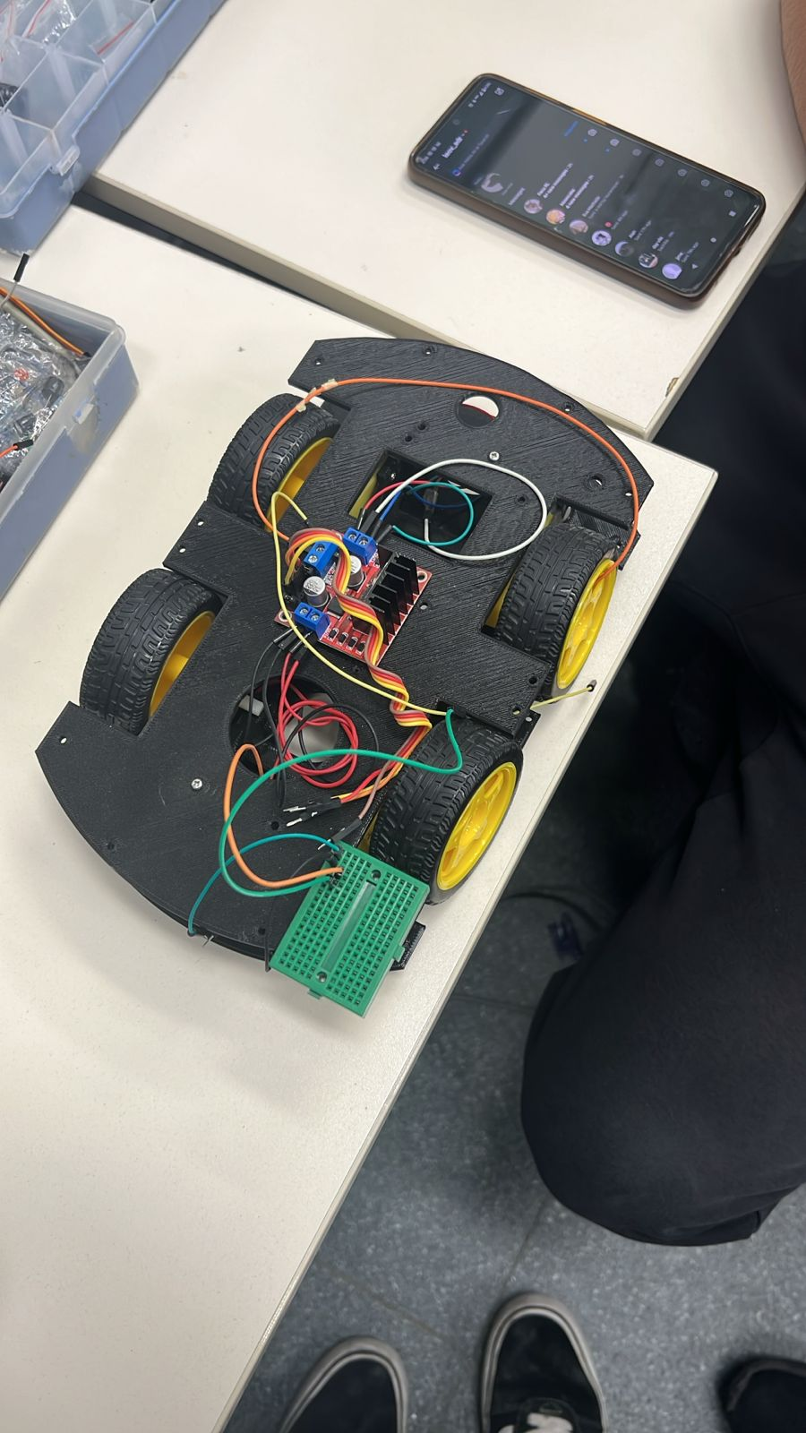

(imagen cha2)

A pesar de tener todo medianamente armado decidimos desarmar todo y empezar de nuevo porque vimos que no era exactamente lo que queríamos, con Leito elegimos el chasis 1 ya que el chasis dos contenía una rueda loca la cual no nos gusta, también tenemos que añadirle las nuevas funciones.

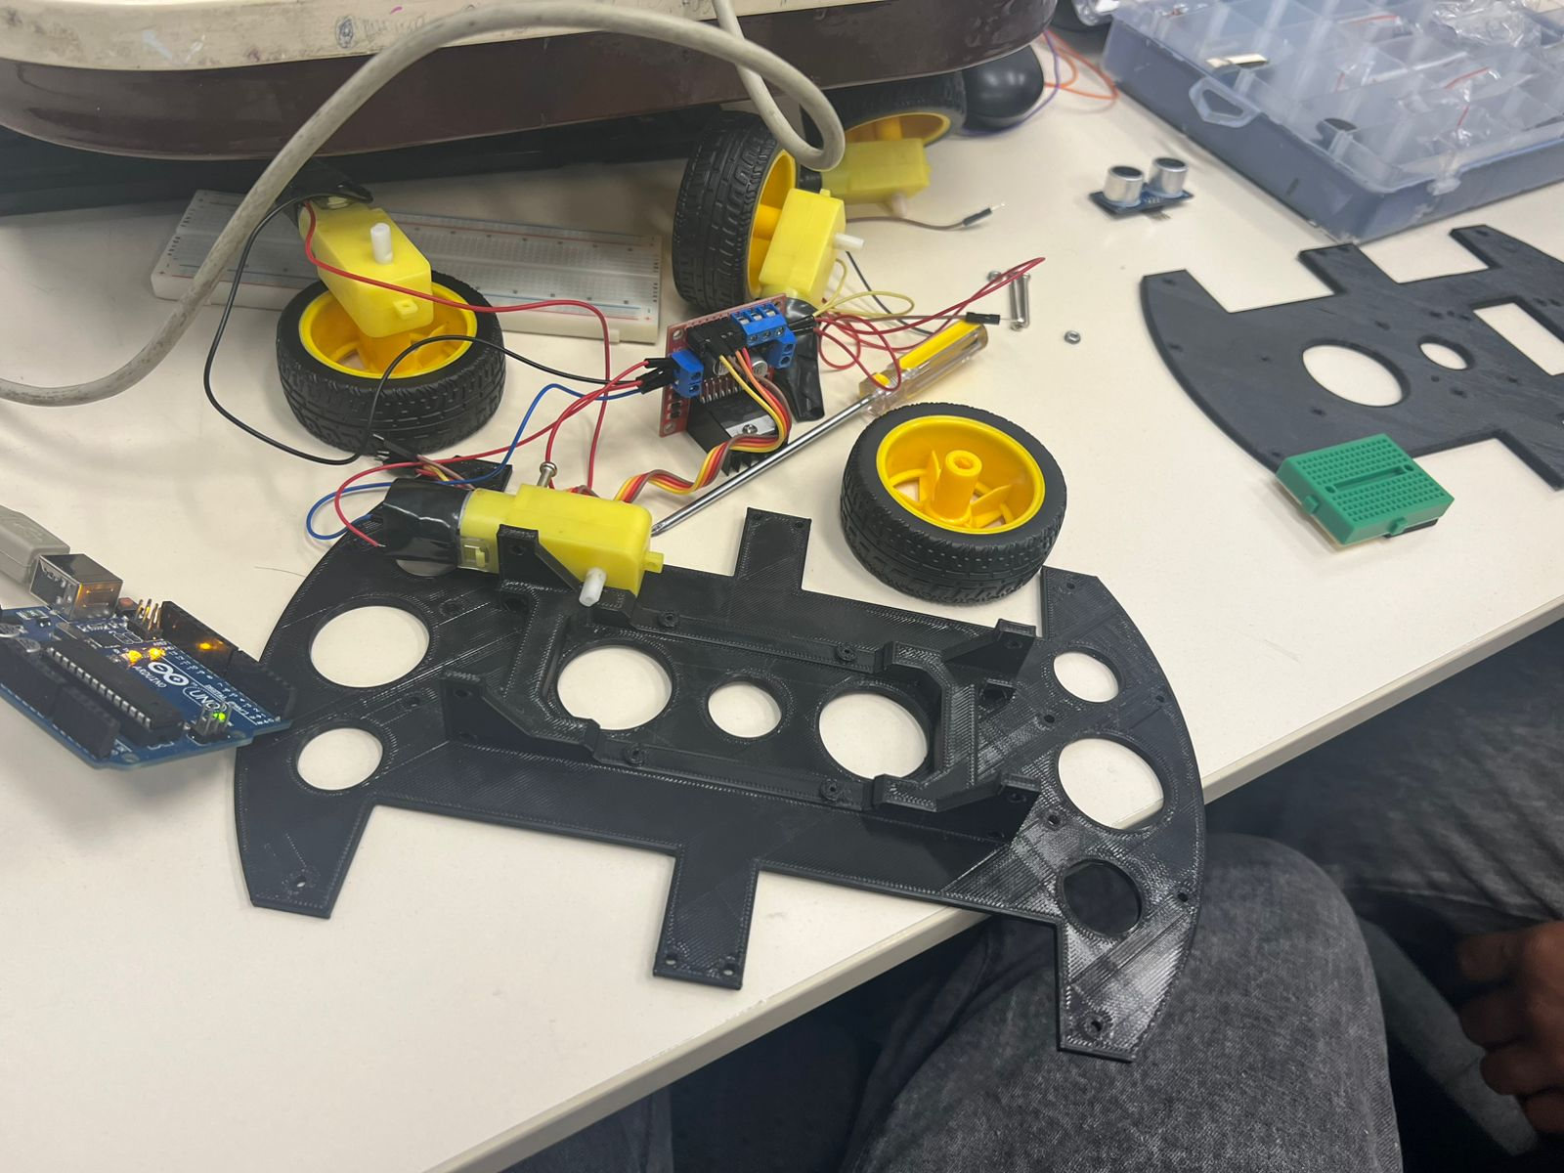

Después de desarmar el chasis 1 probamos los motores con una señal digital para comprobar cuál funcionaba mejor y cual peor para clasificarlos y ver cuales irían atrás y cuáles adelante.

Teníamos 6 motores con rueda en total contando los del chasis 2, seleccionamos 4 y cuando lo armamos con el chasis 1, mientras lo armabamos vimos que había un motor que tenia un cable suelto (no estoy seguro si leito lo rompió), a resolución de ese problema Consorti soldó el cable al motor.

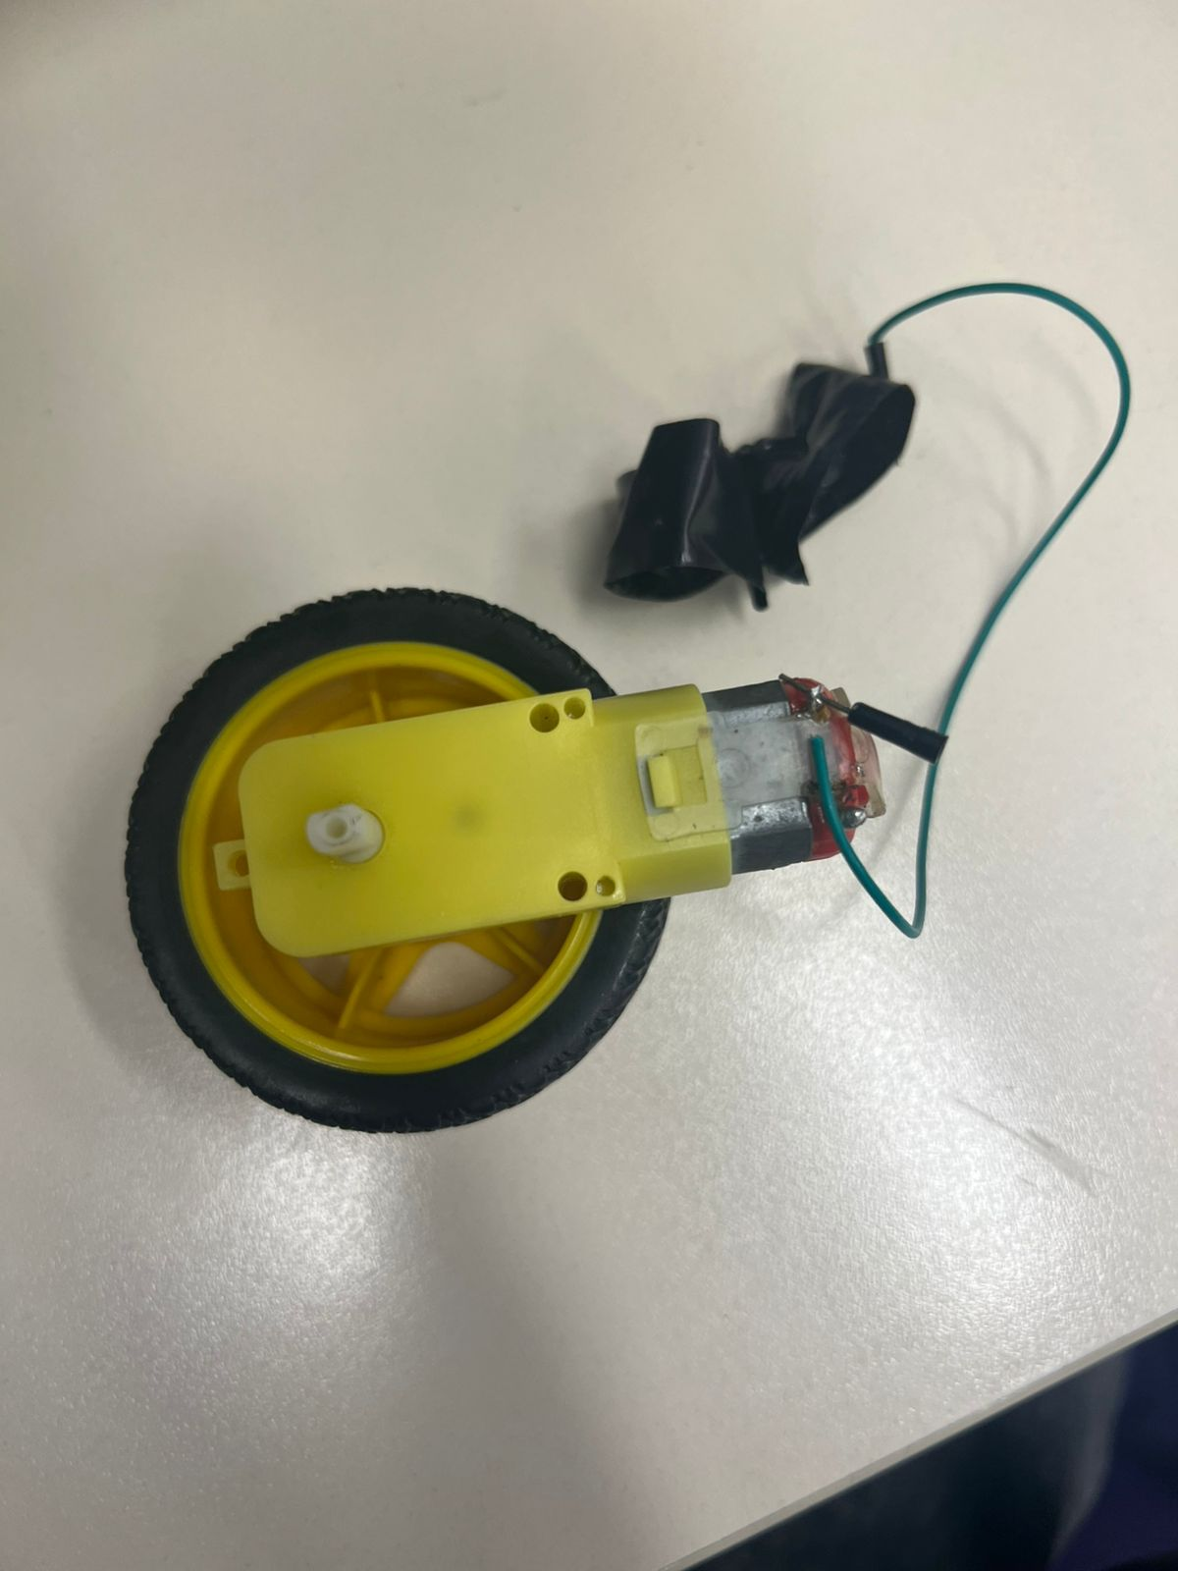

**1 de noviembre de 2024**

No pudimos hacer nada por que falto consorti

**4 de noviembre de 2024**

A falta de tiempo como mi grupo empezó el proyecto el 25 de octubre hablamos con Consorti para buscar una solución y poder terminar el proyecto antes de diciembre, Consorti nos dio la solución de ir en los horarios que él se encuentre en el colegio para poder avanzar así que aprovechamos la hora de base de datos para ir y poder continuar con el trabajo.

En este dia vine con Leito para ver cómo avanzar con el proyecto y mientras él seguía armando los motores aproveche para comenzar con la carpeta de campo y también con la investigación

Pude encontrar las siguientes paginas

1:[Controlar motores de corriente continua con Arduino y L298N](https://www.luisllamas.es/arduino-motor-corriente-continua-l298n/#:~:text=La%20placa%20de%20conexi%C3%B3n%20del,que%20alimentar%C3%A1%20a%20los%20motores)

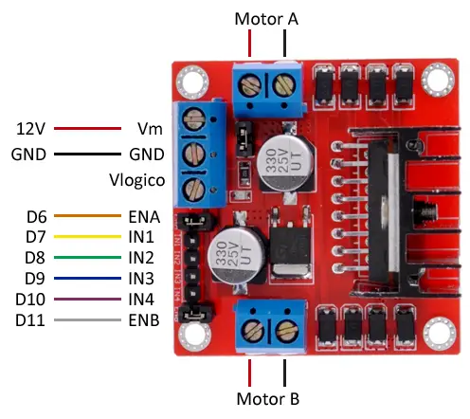

* En este enlace pudimos ver como controlar los motores mediante el arduino y la placa L298N

2:[¿Cómo hacer un coche controlado por bluetooth con Arduino?](https://eloctavobit.com/proyectos-tutoriales-arduino/hacer-coche-controlado-por-bluetooth-arduino-aplicacion-android)

3

**7 de noviembre de 2024**

Este dia no pude avanzar mucho ya que tenia otras labores como promotor ESI, a falta de tiempo pude avanzar un poco con la investigacion con Leote y pudimos ver un poco de como es el funcionamiento del bluetooth. Lamentablemente tuve que retirarme antes y no pude copiar los links.

**14 de noviembre 2024**

Este dia pude concurrir a contraturno para poder avanzar pero solo avance con la carpeta de campo ya que no contaba con mucho tiempo, pero pude incluir la investigacion de los dias anteriores.

**15 de noviembre 2024**

Consorti falto :(

**21 de noviembre 2024**

Hoy pude avanzar la investigacion para la carita feliz, parecia facil pero resulta que se maneja mediante matrices

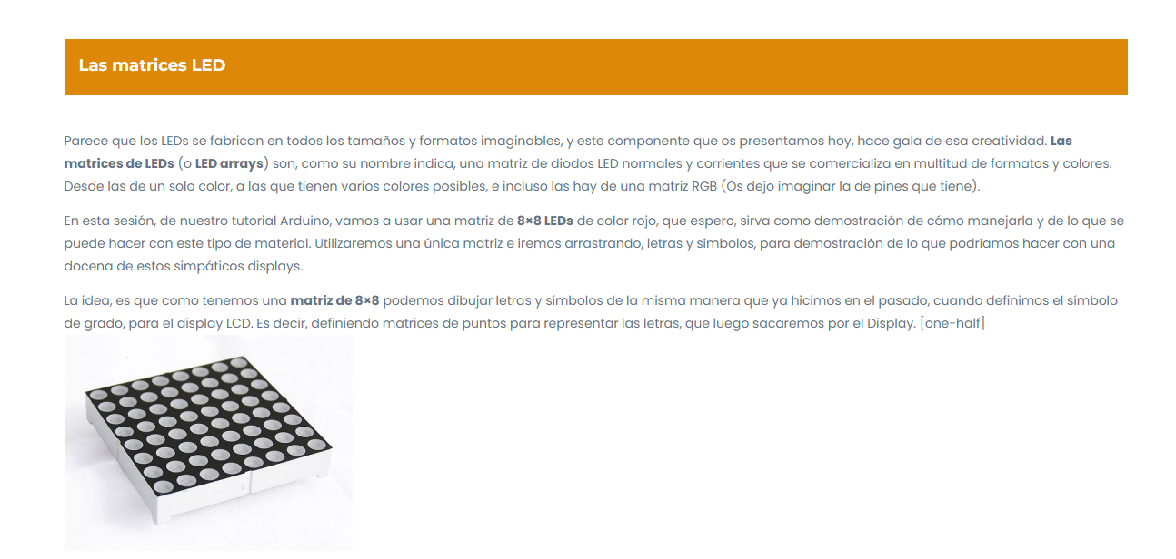

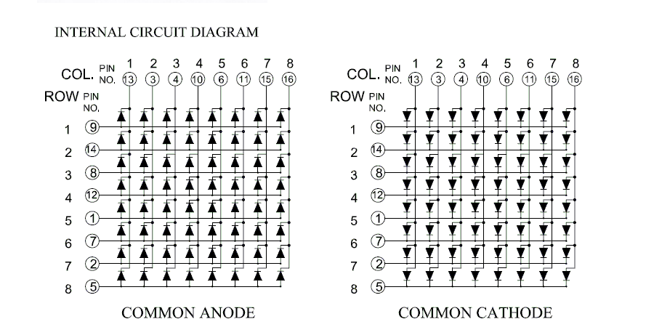

[Matriz LED de 8×8 – Prometec](https://www.prometec.net/matriz-led-8x8/)

[¿Cómo programar y hacer la conexión para la Matriz LED8X8 1088AS?](https://blog.uelectronics.com/tarjetas-desarrollo/arduino/como-programar-y-a-hacer-la-conexion-matriz-led8x8/)

el dia martes leito nos avisó que hubo un problema con uno de los motores pero lo cambiare mañana ya que me dio hambre y sueño :(

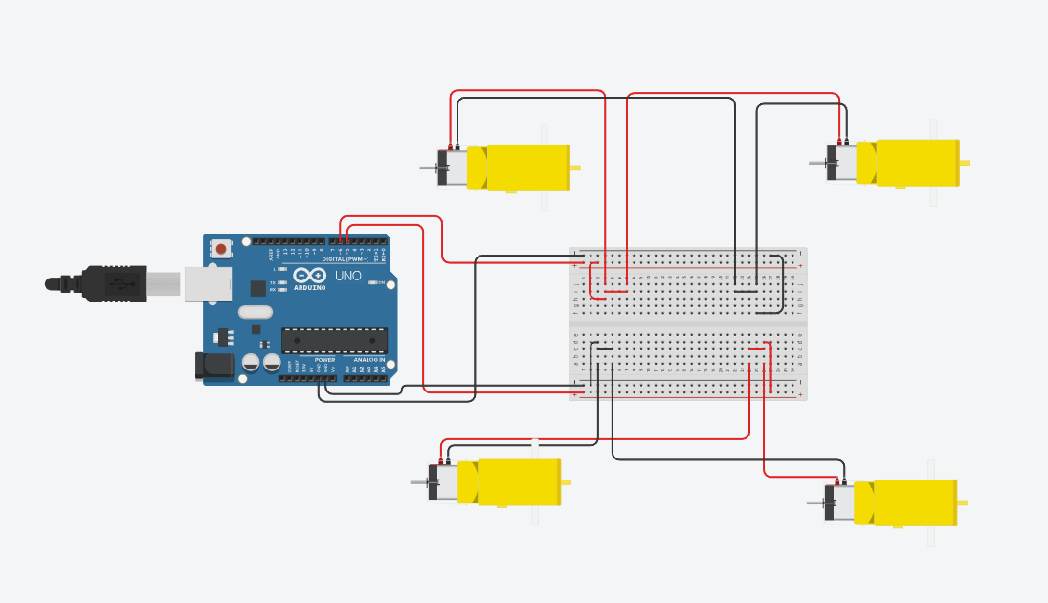

29 noviembre 2024

Hoy segui investigando como hacer la carita feliz y pude hacerla pero no se reflejaba en la matriz led, segun la siguiente fuente con un codigo distinto deberia mostrar los numeros del 0 al 9 pero este fue el resultado:

imagen1

Luego busque especificamente como hacer la carita feliz en youtube y encontre el siguiente video donde me mostraba un codigo con la conexiones e incluso una pagina que crea el formato binario del codigo de la matriz: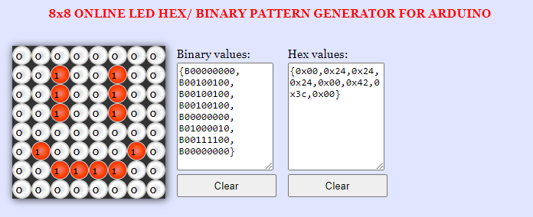

[Mensaje en Matriz Led 8x8 en Arduino EXPLICACIÓN](https://www.youtube.com/watch?v=UJk5SpKZwwY)

[Learn on the fly : Online led matrix font generator with binary and hex codes for Arduino](https://www.riyas.org/2013/12/online-led-matrix-font-generator-with.html)

Luego de estar 2 horas probando el codigo por que no funcionaba me di cuenta que me faltaba incluir la libreria de LedControl asi que me puse a ver como se descargaba una libreria y la integre

[[Tutorial] Cómo cargar o instalar librerias en Arduino](https://www.youtube.com/watch?v=NAaWn0sA21U)

Luego de integrar la libreria LedControl seguia con este error donde la mariz mostraba lo siguiente

imagen

4 de noviembre 2024

hoy tenia un bajon por que no encontraba el error y decidi dejar la matriz para el jueves antes de la presentacion, a todo esto los demas estaban haciendo

Leito arreglando los motore, Leote configurando la aplicacion de bluetooth y por ultimo Dante y Mateo haciendo las melodias del buzzer. A falta de tiempo me puse a investigar como hacer el sensor y que el resultado de este se muestre en un LCD de 16x2 y por un milagro encontre una con un modulo I2C lo cual me iba a facilitar mucho las conexiones y el codigo.

[Tutorial de Arduino y sensor ultrasónico HC-SR04](https://naylampmechatronics.com/blog/10_tutorial-de-arduino-y-sensor-ultrasonico-hc-sr04.html)

[Tutorial LCD con I2C, controla un LCD con solo dos pines](https://naylampmechatronics.com/blog/35_tutorial-lcd-con-i2c-controla-un-lcd-con-solo-dos-pines.html)

5 de noviembre 2024

Hoy voy a avanzar con el sensor y el lcd, esto es lo que tengo armado con el sensor ultrasonico:

IMAGENULTRA

Luego de probar que funcione bien el sensor configure el LCD gracias a la siguiente pagina ya que la de ayer no funcionaba correctamente:

<https://acortes.co/proyecto-30-lcd-1602-modulo-i2c/>

este fue el resultado

ImagenLCD

ahora voy a hacer que la distancia que marque el sensor se muestre en el LCD:

Imagen LCD+SensorUltrasonido

y ahora por ultimo voy a seguir con la matriz volvi a conectarla como lo hize anteriormente

VCC-5V

GND-GND

DIN -11

CS-12

CLK-10

pero en vez de usar el codigo anterior use el siguiente:

| **#include "LedControlMS.h" #define NumeroMatrices 1 // Indicamos cuántas matrices vamos a utilizar, 1  LedControl lc=LedControl(12,11,10, NumeroMatrices);  void setup()  {  for (int i=0; i< NumeroMatrices ; i++)  {  lc.shutdown(i,false); // Despertar a la matriz  lc.setIntensity(i,8); // Intensidad a 8  lc.clearDisplay(i); // Borrar la matriz  }  }  void loop()  {  lc.writeString(0,"KIO4.COM");  delay(1000);  }** |
| --- |

Este codigo lo encontre en la siguiente pagina:

* http://kio4.com/arduino/15bmatriz8x8.htm

Gracias a esta pagina pude modificar el codigo y logre lo siguiente:

IMAGENCarita

Despues de poder terminar la matriz uni todo lo quehabia echo hasta ahora sumando el LCD el sensor y la matriz, este es el codigo completo de todo lo realizado

| #include <Wire.h> #include <LiquidCrystal_I2C.h> #include "LedControlMS.h" #define NumeroMatrices 1 // Indicamos cuántas matrices vamos a utilizar, 1  LedControl lc=LedControl(12,11,10, NumeroMatrices); LiquidCrystal_I2C lcd(0x27, 16, 2); const int Trigger = 2;  const int Echo = 3;  byte Carita[8] = { B00000000, B00000100, B01110010, B00000010, B00000010, B01110010, B00000100, B00000000 };  byte CaritaC[8] = { B11000110, B10001111, B00101011, B00001111, B00001111, B00101011, B10001111, B11000110 };  byte CaritaE[8] = { B01000000, B01000001, B00101010, B00000010, B00000010, B00101010, B01000001, B01000000 };  void setup()  {  lcd.init();  lcd.backlight();  for (int i=0; i< NumeroMatrices ; i++)  {  lc.shutdown(i,false); // Despertar a la matriz  lc.setIntensity(i,8); // Intensidad a 8  lc.clearDisplay(i); // Borrar la matriz  }  }  void loop()  {  long t;  long d;    digitalWrite(Trigger, HIGH);  delayMicroseconds(10);   digitalWrite(Trigger, LOW);    t = pulseIn(Echo, HIGH);  d = t/59;     Serial.print("Distancia: ");  Serial.print(d);   Serial.print("cm");  Serial.println();  lcd.setCursor(3,0);  lcd.print("Distancia");  lcd.setCursor(1,1);  lcd.print(d);  lcd.print(" Cm");  delay(500);  lcd.clear();  mostrar_CaritaC();  }   void mostrar_CaritaC(){  for (int i = 0; i < 8; i++){  lc.setRow(0,i,CaritaC[i]);  } }   void mostrar_CaritaE(){  for (int i = 0; i < 8; i++){  lc.setRow(0,i,CaritaE[i]);  } }    void mostrar_Carita(){  for (int i = 0; i < 8; i++){  lc.setRow(0,i,Carita[i]);  } } |
| --- |

codigo completo

Durante todo este proceso tuve varios problemas principalmente con la matriz ya que llevaba 3 semanas sin poder terminarlo pero al final termine con la conclusion de que ademas de no tener seguro que el codigo funcione, el modulo de la matriz no funcionaba correctamente, Ademas de esto otro de los problemas que tuve fue no saber como subir mi codigo correctamente al arduino, gracias a Alejandro Alarcon y Ian Paladea que se dieron cuenta que tenia el puerto incorrecto seleccionado asi que nunca iba a funcionar mi proyecto

Mi problema actual, al juntar todo el codigo y los componentes incluidos que hice yo(LCD-Sensor-Matriz), tuve el inconveniente de que el sensor no funcionaba correctamente, ya que en vez de leer la distancia aparecia 0, a noser que toque el cable que conecta “trig” al pin 2 del arduino